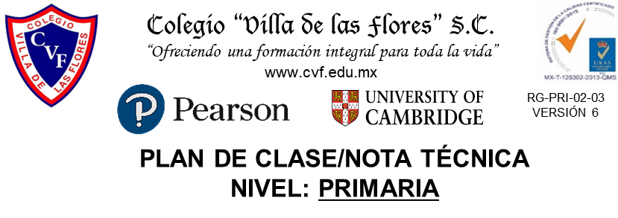

**MARTES 30 DE AGOSTO DE 2022**

**1. NOMBRE DEL PROFESOR:** MÓNICA MARCELA CASTILLO MENDOZA. **GRADO:** QUINTO **GRUPO:** A

**2. ASIGNATURA:** ESPAÑOL

**3. TRIMESTRE: PRIMERO**

**4. SEMANA 1:** DEL 29 DE AGOSTO AL 2 DE SEPTIEMBRE.

**5. TIEMPO:** 50min.

**6. TEMA:** BIENVENIDA.

**7. PROPÓSITOS:**

• Participen eficientemente en diversas situaciones de comunicación oral. • Lean comprensivamente diversos tipos de texto para satisfacer sus necesidades de información y conocimiento. • Participen en la producción original de diversos tipos de texto escrito.

**8. COMPETENCIA:**

1. Emplear el lenguaje para comunicarse y como instrumento para aprender. 2. Identificar las propiedades del lenguaje en diversas situaciones comunicativas. 3. Analizar la información y emplear el lenguaje para la toma de decisiones. 4. Valorar la diversidad lingüística y cultural de México.

**9. APRENDIZAJE ESPERADO:**

Ponga en práctica la observación, análisis y reflexión en diferentes situaciones.

Refuerce las características de las fábulas.

**10. CONTENIDOS:**

* Observación. * Análisis y reflexión. * Fábulas.

**11. RECURSOS:**

* Visuales. * Impresos. * Concretos.

**12. MATERIALES:**

* Video. * Cuaderno. * Colores.

**13. IMPLEMENTACIÓN DE ACCIONES DEL P.E.M.C.**

* Comprensión de historias.

***14. INICIO:***

* Presentación de grupo con el juego de “Mi nombre es… y me gustan…(se dice el nombre de algún alimento que inicie con la letra de su nombre).

* Cada alumno va diciendo el/los nombres y gustos de los compañeros anteriores.

* La docente es la que inicia y termina.

* De manera grupal recordamos lo que es un instructivo y sus características.

* Respetuosamente se escuchan las participaciones.

**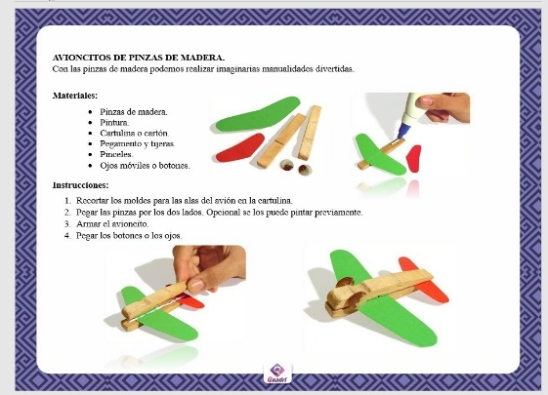*15. DESARROLLO***

**\* Como** ya te habrás dado cuenta, la palabra “**instructivo**” guarda una gran relación con el término “instrucción”, y es que un **instructivo** es básicamente eso, un conjunto de instrucciones o indicaciones que por lo general se presentan de manera escrita y ordenada.

* Se les pide que en su cuaderno anota reforzamiento del tema.

**¿QUÉ ES UN INSTRUCTIVO?**

Un instructivo es una herramienta que describe de manera ordenada y clara los pasos a seguir para realizar una determinada acción o tarea.

***16. CIERRE:***

* Se les da una hoja y se les pide que elaboren un instructivo.

17. EVALUACIÓN: Autoevaluación ( X ) Coevaluación ( ) Heteroevaluación ( )

* ACTITUDINAL: Cumple con las indicaciones señaladas para la actividad.
* CONCEPTUAL: Explica de manera concisa lo que es un instructivo.
* PROCEDIMENTAL: Aplica de manera correcta las características del instructivo.

18.- TAREA:

* No hay.



**MARTES 30 DE AGOSTO DE 2022**

**1. NOMBRE DEL PROFESOR:** MÓNICA MARCELA CASTILLO MENDOZA. **GRADO:** QUINTO **GRUPO:** A

**2. ASIGNATURA: CIENCIAS**

**3. TRIMESTRE: PRIMERO**

**4. SEMANA 1:** DEL 29 DE AGOSTO AL 2 DE SEPTIEMBRE.

**5. TIEMPO:** 50min.

**6. TEMA: CUIDO MI SALUD**.

**7. PROPÓSITOS:**

• Interpreten, describan y expliquen, a partir de modelos, algunos fenómenos y procesos naturales cercanos a su experiencia.

• Conozcan las características comunes de los seres vivos y las usen para inferir algunas relaciones de adaptación que establecen con el ambiente.

• Identifiquen algunas interacciones entre los objetos del entorno asociadas a los fenómenos físicos, con el fin de relacionar sus causas y efectos, así como reconocer sus aplicaciones en la vida cotidiana.

**8. COMPETENCIA:**

* Comprensión de fenómenos y procesos naturales desde la perspectiva científica.

* Toma de decisiones informadas para el cuidado del ambiente y la promoción de la salud orientadas a la cultura de la prevención.

* Comprensión de los alcances y limitaciones de la ciencia y del desarrollo tecnológico en diversos contextos.

**9. APRENDIZAJE ESPERADO:**

* Identifique y reconozca las acciones para el cuidado de la salud.

**10. CONTENIDOS:**

* Observación. * Análisis y reflexión.

**11. RECURSOS:**

* Visuales. * Concretos.

**12. MATERIALES:**

* Cuaderno.

**13. IMPLEMENTACIÓN DE ACCIONES DEL P.E.M.C.**

- Investigación y reflexión. Cuidado de la salud.

***14. INICIO:***

* Comentamos de manera ordena las acciones que toman para cuidar la salud, y en especial es la época de la pandemia.

**¿CÓMO ME CUIDO?**

Es importarte conocer las medidas de higiene y seguridad que debemos tener para mantenernos sanos

***15. DESARROLLO***

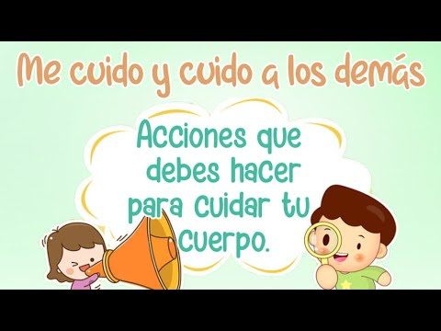* **Para cuidar mi cuerpo debo llevar una serie de acciones entre las cuales podemos señalar:**

**\***Lavar mis manos antes de comer y después de ir al baño.

*Lavar los dientes.

*Me peino.

***16. CIERRE:***

* Ahora en su cuaderno realizará un cartel donde explique las distintas formas en las que tú te has cuidado durante esta pandemia (COVID-19) y cómo es que ayudas a cuidarse a los demás.

* Posteriormente explicará su trabajo con sus compañeros

***17. EVALUACIÓN***: Autoevaluación ( X ) Coevaluación ( ) Heteroevaluación ( )

* ACTITUDINAL: Cumple con las indicaciones señaladas para la actividad.
* CONCEPTUAL: Explica de manera concisa el cartel realizado.
* PROCEDIMENTAL: Aplica de manera correcta las características de un cartel y de las acciones para el cuidado de la COVID 19.

***18.- TAREA:***

* No hay.